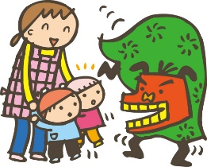
えんちょうだより
令和３年３月８日
鈴鹿市立国府幼稚園
行ってきました！獅子舞を見に！！
コロナ禍の中、全園でサーキットお別れ遠足は中止となり、それにも勝る思い出作りは何か！これかしかない！と、地域の獅子舞保存会の方にお願いしお忙しい中、獅子舞を見せていただきました。
前日から、何をしにいくかを子どもたちに話してあったせいか、うめ組さんは、国府小学校へお迎えに行った際に、「今日は楽しみだな～」とっても意欲的な朝の出会いがありました。
さくら組さんは、産休に入った美智子先生に代わっての園長担任の下、初めてのお出かけです。小さい時に見た強烈な印象を思い出したのか、いささか緊張気味な表情で登園した子や、「怖くなったら園長先生に守ってもらうことにした！」と、お母さんに宣言して登園した子、中には「お母さんに携帯で獅子舞ってどんなのか調べてもらった！」と、予習バッチリの子など、いつもの元気いっぱいの姿だけでない様子が伺えた一方、どの子もしっかりと前日の話を聞いて、お家の方に伝えていることがわかり、うれしくなりました。
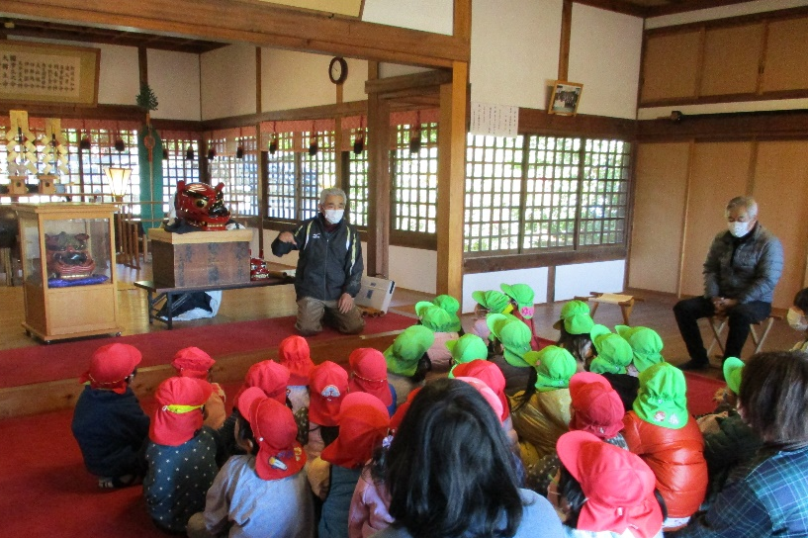

幼稚園から歩いて１０分ほどのところにある三宅神社。
前日の雨から、不思議なくらい晴天であるものの風は冷たくかなり冷え込んでいました。しかし、上がらせていただいた境内は十分な換気にもかかわらず、大きなストーブも用意して暖かくしていただいてあったため、子どもたちの緊張感もホッとやわらいだ気がしました。

早速、獅子舞保存会の平子さん（昨年度の卒園児あかりちゃんのお祖父様）と打田さん（うめ組のさよちゃんのお祖父様）から、子どもたちの心に響くような言葉を選んでわかりやすく獅子舞の話をしてもらい、その後獅子舞を見せてもらいました。

三宅神社は、国府地区の神様が祀られているところであり、獅子は神様の化身としてされています。国府地区では、親しみを込めて「お獅子さん」と呼ばれているそうです。
子どもたちの前に３つの獅子頭（稽古獅子）が置かれてあり、それぞれの歴史や由来をききました。少し紹介しますね。

- 最も神様が宿るとされている獅子頭はお社の箱の中に眠っており、今日は会えない。１年に１度だけ、みんなと一緒に遊びたい、と言って出てくる。
- みんなが病気や怪我などせずに元気に過ごせるように見守ってくれている。
- 世の中にあるいろいろな問題をみんなと一緒に解決したいとお獅子さんは願っている。
- 三宅神社から国府幼稚園へと続く道は、昔は参道であり、神様が通る道であった。国府幼稚園も神社の敷地内にあったため、国府幼稚園は神様に見守られている。だから、国府幼稚園の園児のみんなはいい子ばかりである。
- お祭りで天狗が現れて扇子で頭を叩いたり、獅子舞が人の頭や肩を噛んだりする。まず扇子で頭を叩くのは、頭の上に出てきた悪い心をたたき出すために行っている。噛んだりするのは、神様の化身である獅子が、一緒になって問題を解決していきましょうという気持ちを表している。
- 噛まれたり、叩かれたりしたら、手を合わせて「ありがとう」と拝むのはそれに対する感謝を表している。
- 獅子は、赤ちゃんも噛んだりするが、それは赤ちゃんがこれから元気に大きく育っていきますようにと、神様の化身である獅子が赤ちゃんの心の中に入って内側から守るため。だから、神社にお参りをするときは、こんなに元気に大きく育ちましたとお礼をいうことが大切。

最後に、「今日は３月３日で雛祭りの日だから、特別に獅子がみんなの肩を噛みますよ」と、告げられました。噛まれるのが怖いと言う子は、小さい「子ども獅子」で、怖くない子は大きな獅子で噛むからねと添えて・・・。
子どもたちは口々に、「怖い・・・」「怖くないもん！」「大きいのは怖い、小さいのが・・・」「おっきいやつ！」などと、希望に合わせて全員噛んでもらいました。
ちなみに、私にしがみついてくる子は一人もおらず、みんなとても立派でした。

噛んでもらった後、質問コーナーを設けていただいたのですが、子どもたちは、緊張感がMAXになっていた分、達成感も大きかったようで、まずは感想を言いたい！という一体感があり・・・。

★感想を言った子たちからは・・・
「楽しかった」「噛んでもらったから今日から嫌いなものも食べられるようになると思う」「ピーマンが嫌いだったけど、今日から食べられる気がする」「きのこが・・・」「ぼくも椎茸が・・・」「お獅子さんに噛んでもらってすごかったです。気持ちがいい感じになった」等と、子どもたちは、今までできなかったこと、苦手なことができるような気持ち、頑張れそうな気持ち、勇気が出る気持ちをもらえたことがわかりました。

★園に戻ってうめ組さんの振り返りでは・・・
三宅神社では質問は出ませんでしたが、クラスに戻って落ち着いた後では、「どうして歯が白ではなくて金色なのかな～？」「あの獅子は鼻が黒かったから女の獅子かな？」と、前日の獅子についての紙芝居を思い出したのか新たな疑問が出されたようです。さすがうめ組さんですね。
また、「花粉症がよくなりそう！」「喉がよくなりそう！」「椅子に座ったときに、床に足がピッタリとつかなかったのが、ピッタリとつくようになった！」と話す子もいて、「噛まれて背が伸びたのかな～」と笑い合ったとか。
そして、「小学校に行ってもみんなのことをお獅子さんがずっと見ていてくれるから大丈夫だね」という話し合いをしたそうです。
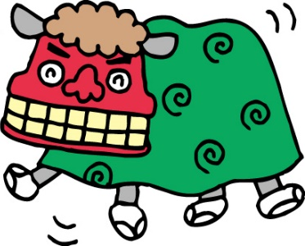
一方、さくら組さんは・・・
出発が早かったため、園に到着するなり「砂場で遊びたいな～砂場の道具だして～」の声が上がり、ひとまず遊んでから振り返りをしました。（小学校目前のうめ組さんと違って４歳児のさくら組はその方が後の話し合いにも集中しやすいんです。）
遊びを終了して、改めて振り返りをしました。すると、さくら組さんのこどもたちの顔つきが、何だか違うんです！私には輝いて見えたんです！子どもたちは獅子舞の感想が言いたくて、言いたくて、伝えられずにはいられないという感情が沸き立っていました！これぞ、感動体験の醍醐味です。
そこで、『ピーマンが食べられそう、給食が食べられそうだ』以外に、「気持ちが変わった」と感じることはないかと問いかけてみました。ちょっと難しいかな？言葉で表現できるかな？とは思いましたが、何と手の挙げる子の多いこと！！
『優しい気持ちになった気がした！』「どうやったら、その優しい気持ちは出せるのかな？」と聞くと『お友達が怪我したり、困ったりしたら助けられそう』だと。
『楽しい気持ち！』「何が楽しい気持ちになるのかな？」と聞くと『砂場で遊んだら楽しくなりそうなきがした』と。「だから、砂場の道具出してって言ったんだね」と、園に戻ってきたときの話とつながりました。
そのほか、『噛まれたらいい気持ちになって、今日はいいことがありそうな気がした』『うれしい気持ち！病院にも行けそうな気持ちになった』『小学校まで、お兄ちゃんみたいに歩いて行けそう』『怖い怖いと思っていたけど、楽しかった。お家では怒りん坊だけど、今日から、違う気がした』『怖かったけど、頑張れた！強くなれた！』なんと、全員発表ができたんですよ！！
実は、遊んでいるとき、不思議なことがあったんです。Rくんが、三角のアスレチックの中で何人かとお雛様ごっこをしていると、『三宅神社の隣の森のところに獅子舞がいるのをみた！』と言うんです。『赤いものだったからあれはきっと獅子舞に違いない』と。それを受けてTくんも『ぼくも見られている気がした』とつぶやきました。
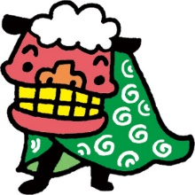
この２人の話、素敵だと思いませんか？それは一瞬のことで単に気のせいだと、思いがちですが、先ほどの獅子舞に噛んでもらったこと、保存会の方から、獅子舞は箱の中からみんなのことを見守っているという話から、見間違いかもしれないけど、獅子舞が見てくれているんだと思える子たち。
感想を伝えてくれた内容からも、感じられますが、見えないものの世界からいろいろなことを考えたり、想像を巡らしたり、それについて考えあったりすることを「ファンタジーの世界を通した探求心の学び」といいます。

うめ組さんは、最初で最後の獅子舞との関わりでしたが、きっと小学校に行っても、困ったことに遭遇したとき、獅子舞が見てくれている、守ってくれているという信じる心が前向きに考えたり、前に進もうと勇気づけたりする力になってくれることでしょう。
さくら組さんは、次年度も獅子舞、三宅神社、地域の方の教えや伝承など、ファンタジーの世界を通して、豊かな遊びや生活が広がる中で探究心を子どもたちにつけさせたい力として、保育に取り込んでいきたいと考えています。
今年は、コロナ禍の中ということもあり、国府地区の獅子舞は中止となりましたが、来年度コロナが終息した後には、必ず獅子舞（本当の獅子頭です！）が行われるとのことです。
その際には、どうぞご家族そろって三宅神社にお出かけくださいね。

